Minier.
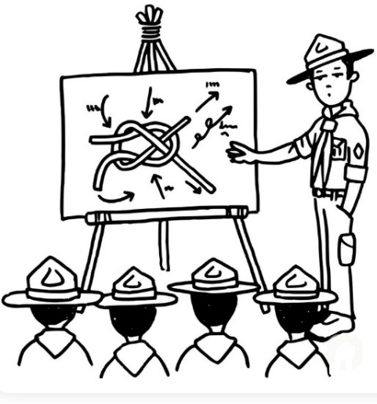

Dato | Aktivitetsplan Forår 2026 | Bål hygge
4/1 | Nytårsparade og juletræsindsamling. Info kommer. | Hotdogs.
5/1 | Regler med kniv. | Kartoffelsuppe.
12/1 | Vandrestav. | Snobrød med pølser.
19/1 | Vandrestav + prøve i knivbevis. | Tomatsuppe.
26/1 | Kort og signaturer. | Popcorn og skumfiduser.
2/2 | Kort og signaturer ”løb” | Varm kakao og mariekiks.
9/2 | Vinterferie. | %
16/2 | Send en morse besked til ? | Havregrynspandekager.
22/2 | Grupperådsmøde. Info kommer. | %
22/2 | Tænke dag. | %
23/2 | Slipstik og råbåndsknob. | Kartoffelsuppe.
2/3 | Tømmer stik og flagknob. | Svensk pølseret.
9/3 | Knobspil | Fladbrød.
16/3 | Verdens hjørner. | Pandekager.
23/3 | Verdens hjørner. | Kyllingesuppe.
 | Uddeling af påskeliljer. Info kommer. | %
30/3 | Påskeferie. | %
6/4 | Påskeferie | %
13/4 | Løb i verdens hjørner og knob. | Tomatsuppe.
20/4 | Natur fugle. | Varm kakao og mariekiks.
27/4 | Førstehjælp ”overraskelse.” | Amerikansk pandekager.
4/5 | Natur træer. | Fladbrød.
10/5 | Åbent hus spejder. Info kommer. | %
11/5 | Løb i Fugle og træer. | Snobrød.
18/5 | Vi lærer at bygge rafter sammen. | Popcorn og skumfiduser.
25/5 | Pinse. | %
1/6 | Bygge med reb og rafter. | Grønsagssuppe.
5-7/6 | Byfest. Info kommer. | %
8/6 | Løb med opgaver fra spejderåret. | Pandekager.
15/6 | Bygge med reb og rafter. | Snobrød.
20-21/6 | Weekendtur. (vi overnatter i vores ”slot” som vi har bygget.) Info kommer.
